Ministrerul Educației și Cercetării a Republicii Moldova
Universitatea Tehnică a Moldovei
Facultatea Calculatoare Informatică și Microelectronică

RAPORT
la lucrarea de laborator nr. 1
la obiectul Programarea Declarativă
Tema: Introducerea în limbajul de programare R

A efectuat: Botnarenco Ecaterina, TI-223
A vertificat: Rusu Mariana, lector univ.
Chişinău, 2024
Scopul lucrării: familiarizarea cu limbajul de programare R
Sarcini:
- realizarea a 8 sarcini practice
Exercițiul 1: Rulați următorul cod și interpretați ceea ce este afișat:
> x<-c(2:4,9:13)
> y<-c("b", "c", "E")
> x[5]
> y[2:3]
> y[c(2,2,3)]
> x[50]
> x[-5]
> x[3]
> x[c(2,2,5 :7)]
> x[6 :1]
> x[-(1 : 4)]
> x [-c(1,4)]
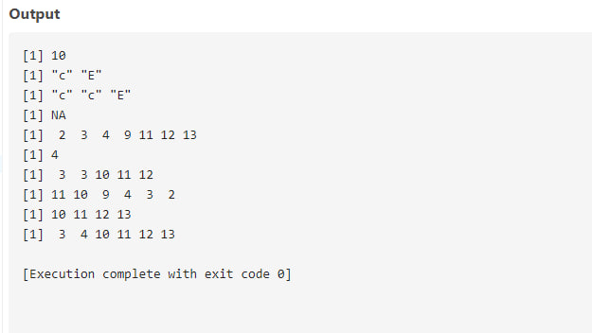
Figura 1 – Rezultatul rulării codului
În figura 1 sunt afișate datele de la compilarea codului. Acest cod exemplifică operațiuni de accesare și manipulare a elementelor din vectori în R. Se accesează elemente individuale prin indexare, se selectează mai multe elemente simultan (inclusiv repetări), și se încearcă accesarea unui element inexistent, ceea ce returnează NA. De asemenea, sunt prezentate tehnici de eliminare a elementelor din vectori folosind indexare negativă și selecția elementelor într-o ordine specifică sau inversată. Aceste operațiuni demonstrează flexibilitatea în manipularea vectorilor în R, atât pentru date numerice, cât și de tip caracter.

Exercițiu 2: Scrieți o funcție pentru a calcula varianța unui vector.
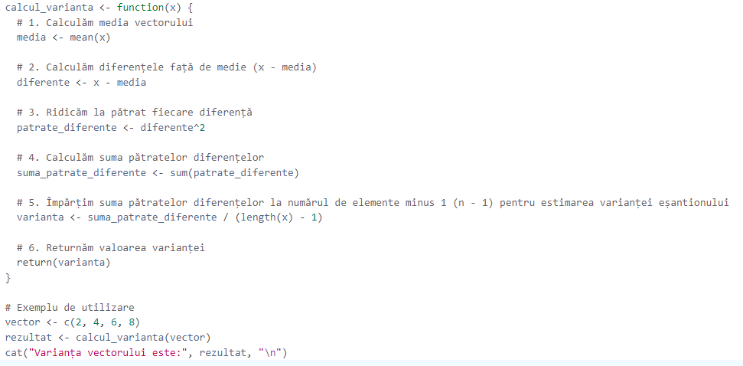
Figura 2.1 – Funcția pentru calcularea varianței vectorului
În figura 2.1 este prezentat un cod în R definește o funcție numită `calcul_varianta` care calculează varianța unui vector numeric. Funcția determină mai întâi media vectorului, apoi calculează diferențele dintre fiecare element și medie, ridică aceste diferențe la pătrat, și însumează rezultatele. Suma pătratelor diferențelor este apoi împărțită la numărul de elemente minus 1 pentru a obține varianța eșantionului, care este returnată.
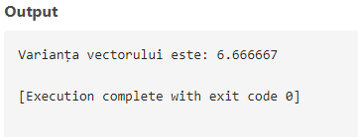
Figura 2.2 – Rezultatul rulării codului
Un exemplu de utilizare a funcției este aplicarea acesteia pe un vector de numere `c(2, 4, 6, 8)`, rezultatele codului acestuia sunt afișate în figura 2.2.
Exercițiu 3: Rulați următorul cod și interpretați ceea ce este afișat:
> vector=1:10
> matrice1=matrix(vector, ncol=2)
> matrice1
> matrice2=matrix(1:10,nrow=2,byrow=T)
> matrice2
> m=matrix(1:4,nrow=3,ncol=3)
> m
> print(matrice2)
> dim(matrice1)
> ncol(matrice1)
> nrow(matrice1)
> resultat= matrice1 %*% matrice2
Acest cod R creează mai multe matrice și efectuează operații de bază pe ele. Mai întâi, definește un vector de la 1 la 10, care este transformat într-o matrice de dimensiune 5x2 (`matrice1`), și o a doua matrice de 2x5 (`matrice2`). Se creează și o matrice 3x3 (`m`) cu elemente repetitive din 1 la 4.

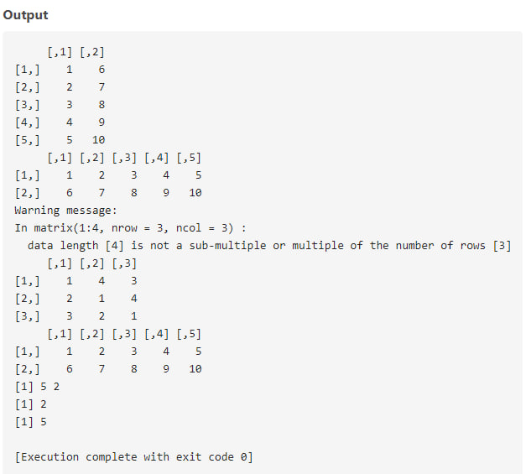
Figura 3 – Rezultatul rulării codului
În figura 3, codul afișează dimensiunile, numărul de coloane și rânduri ale `matrice1`, iar în final, efectuează înmulțirea matriceală între `matrice1` și `matrice2`, rezultând o matrice 5x5.

Exercițiu 4: Exemple de operații cu matrici.
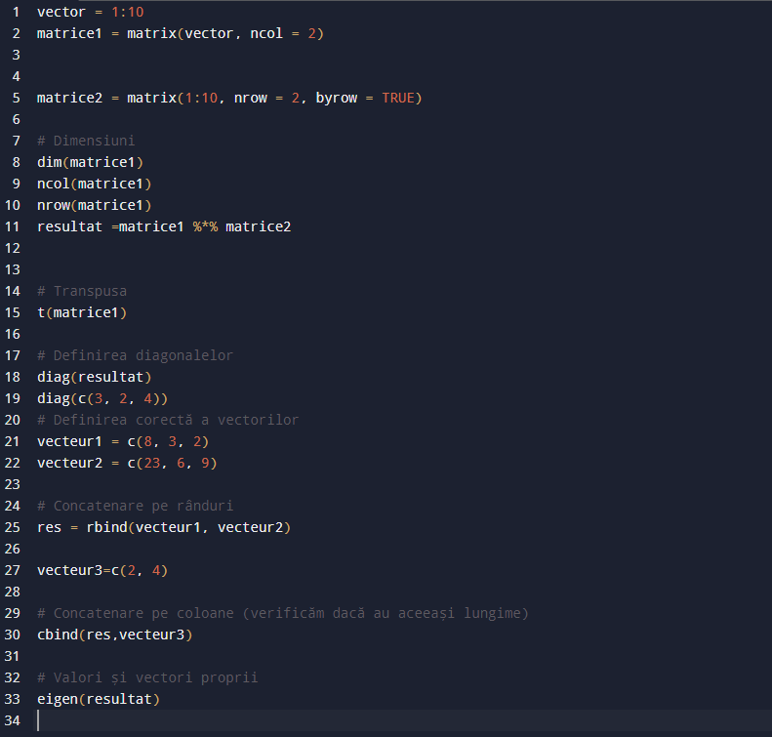
Figura 4.1 – Codul pentru compilare
Codul prezentat în figura 4.1 creează și manipulează matrici și vectori, realizând operații diverse. Creează două matrici (matrice1 și matrice2), determină dimensiunile acestora, efectuează înmulțirea matriceală și calculează transpusa lui matrice1. Extrage diagonala unei matrice și creează matrice diagonale, definește și concatenează vectori atât pe rânduri, cât și pe coloane.
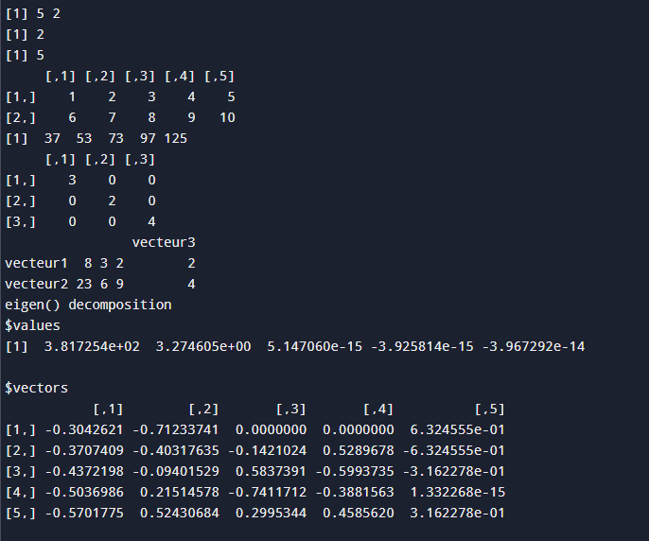
Figura 4.2 – Rezultatul rulării codului
În figura 4.2 codul calculează valorile și vectorii proprii ai matricei rezultate din înmulțire.

Exercițiu 5: Rulați următorul cod și interpretați ceea ce este afișat:
> resultat[1,]
> resultat[, c(2,2,1)]
> resultat[-1, ]
> resultat [1 :2,-1]
> resultat [resultat>51]
> matrix(vector,nrow=2)
> matrix(vector,nrow=2, byrow=T)

Codul manipulează elemente și submatrici dintr-o matrice și creează noi matrici dintr-un vector. Selectează anumite rânduri și coloane din matricea `resultat`, inclusiv prin excluderea unor rânduri sau coloane. De asemenea, aplică o condiție pentru a extrage valorile din matricea `resultat` care sunt mai mari de 51. În final, creează matrici dintr-un vector, fie pe coloane (implicit), fie pe rânduri folosind opțiunea `byrow=T`.
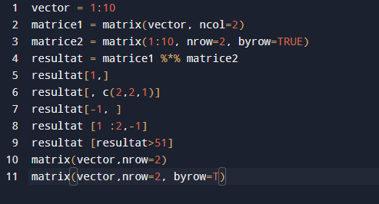
Figura 5.1 – Codul corectat
În figura 5.1 este versiunea de cod modificată și corectată, deoarece codul inițial afișa erori, din motiv că matricile nu au fost declarate anterior.
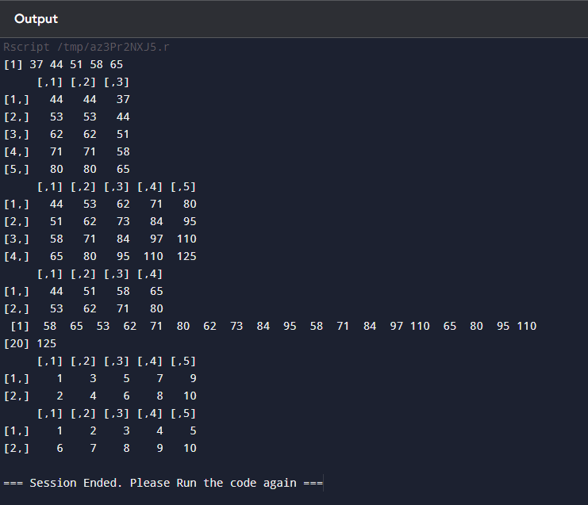
Figura 5.2 – Rezultatul rulării codului corectat
În figura 5.2 sunt prezentate rezultatele rulării codului.

Exercițiu 6:
1) Creați următoarea matrice Y:
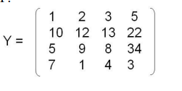
2) Vizualizați elementul Y conținut în:
- Al treilea rând și a doua coloană
- Al doilea rând de Y
- A patra coloană a lui Y
- Matricea obținută după îndepărtarea primului rând și a celei de-a doua coloane
3) Exportați matricea Y într-un fișier .txt numit data.txt
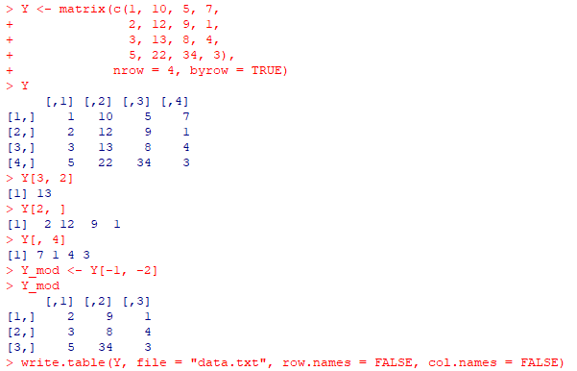
Figura 6.1 – Rularea codului și afișarea rezultatului
În figura 6.1 este prezentat un cod ce creează o matrice 4x4 (`Y`) completată pe rânduri, apoi accesează anumite elemente și submatrici. Extrage elementul de pe rândul 3, coloana 2, întregul rând 2 și coloana 4. De asemenea, creează o submatrice (`Y_mod`) eliminând primul rând și a doua coloană din `Y`. În final, matricea originală `Y` este salvată într-un fișier text ("data.txt") fără nume de rânduri sau coloane.
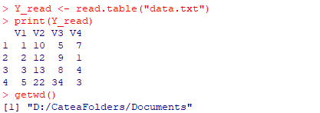
Figura 6.2 – Locul fișierului exportat
În figura 6.2 este prezentată calea în care a fost exportat fișierul data.txt cu datele matricei.

Exercițiu 7: Scrieți o funcție care permite citirea datelor dintr-un fișier, urmată de un grafic.
Utilizați setul de date data.txt pentru a testa funcția creată.
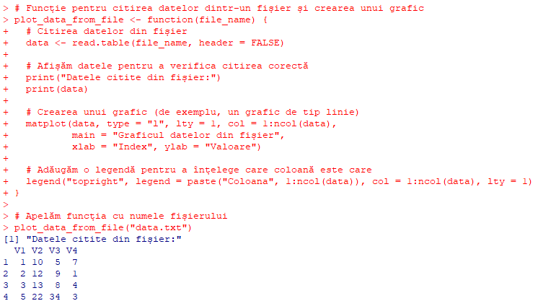
Figura 7.1 – Rularea codului și afișarea matricei din fișierul data.txt
Codul în limbajul R din figura 7.1 definește o funcție numită `citire_si_grafic`, care citește date din fișierul data.txt creat anterior și le afișează în consolă. Apoi, creează graficul din figura 7.2 bazat pe aceste date, convertindu-le într-o matrice și utilizând puncte albastre pentru a reprezenta valorile, cu etichete pentru axele x și y. Funcția este apelată cu "data.txt" ca argument pentru a genera graficul corespunzător.
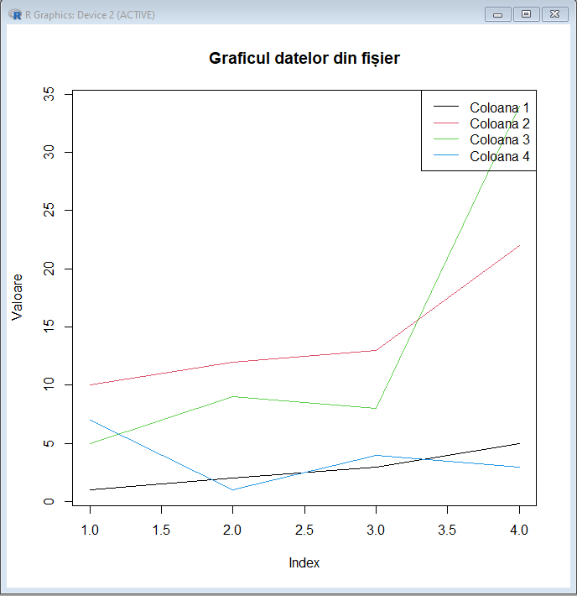
Figura 7.2 – Graficul creat în baza datelor fișierului data.txt

Exercițiu 8:
1) Încărcați datele “airquality”.
2) Explicați cele șase variabile.
3) Calculați statisticile principale ale bazei de date folosind funcția summary.
4) Calculați separat media, mediana și abaterea standard a variabilei Temp folosind
comenzile corespunzătoare.
5) Calculați varianța și scrieți o funcție pentru a calcula abaterea standard.
6) Extras:
a) a doua linie
b) a treia coloană
c) liniile 1, 2 și 4 cu o singură comandă c ()
d) liniile 2-6 cu comanda ':'
e) toate, cu excepția coloanelor 1 și 2
f) toate liniile cu temperatura mai mare de 90°.
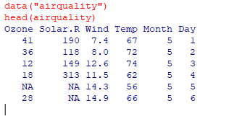
Figura 8.1 – Încărcarea datelor airquality
În figura 8.1 este afișat setul de date airquality care conține măsurători ale calității aerului din New York, colectate în 1973. Variabilele acestuia sunt sunt:
Ozone: Concentrația de ozon (O3) în părți per miliard (ppb).
Solar.R: Radiația solară în lumeni pe metru pătrat.
Wind: Viteza vântului în mile pe oră (mph).
Temp: Temperatura în grade Fahrenheit.
Month: Luna măsurătorilor (în format numeric, unde 5 reprezintă Mai, 6 reprezintă Iunie, etc.).
Day: Ziua din lună

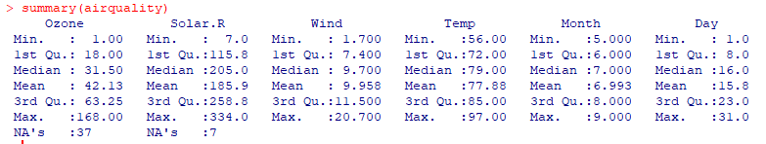
Figura 8.2 – Statistici descriptive pebtru toate variabilele

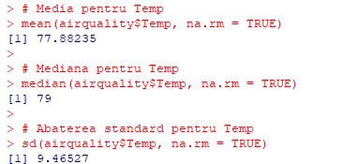
Figura 8.3 – Calcularea mediei, medianei și abaterii pentru variabila Temp
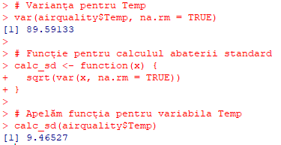
Figura 8.4 - Calcularea varianței și funcția pentru calcularea abaterii standard

Pentru a finisa procesul de instalare și pentru ca schimbările să aibă loc s-a făcut un restart al sistemului din mașinăria virtuală. Se continuă prin crearea unui directoriu pe mașina virtuală și indicarea căii în care se află, conform figurii 11. În directoriul creat se creează un fișier txt (Doc.txt).
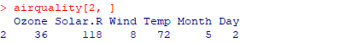
Figura 8.5 – Extras linia a doua
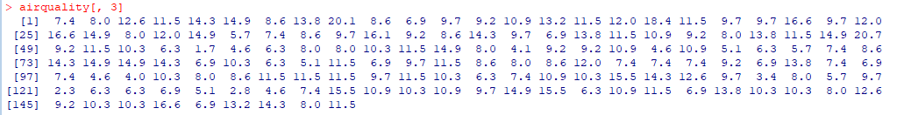
Figura 8.6 – Extras a treia coloană

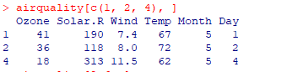
Figura 8.7 – Extras liniile 1, 2 și 4 cu o singură comandă c ()

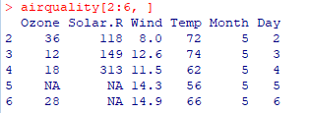
Figura 8.8 – Extras liniile 2-6 cu comanda ':'

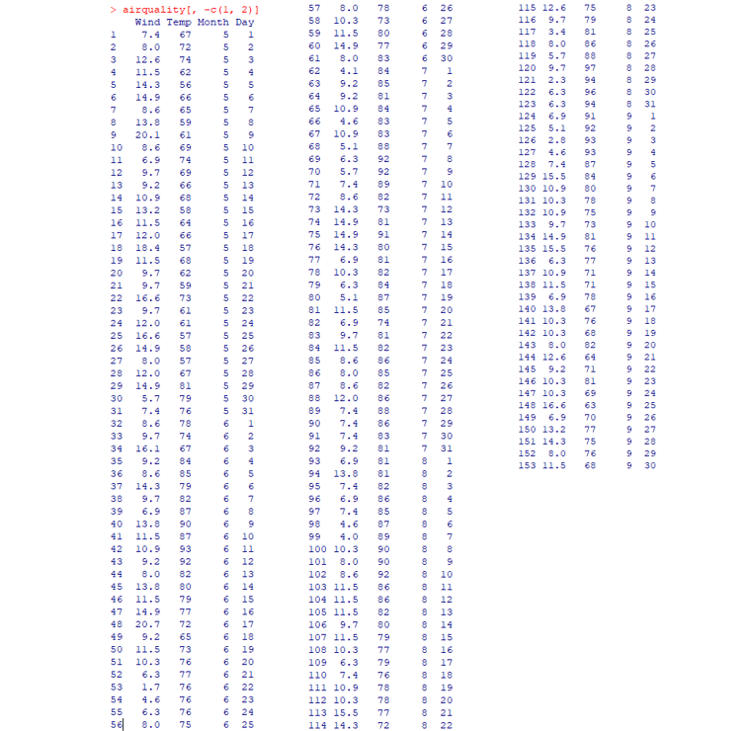
Figura 8.9 – Extras toate, cu excepția coloanelor 1 și 2

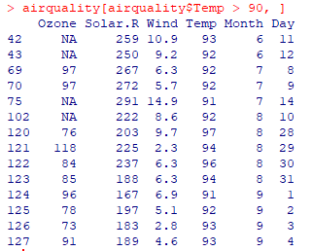
Figura 8.10 – Extras toate liniile cu temperatura mai mare de 90°

Concluzie
În urma realizării primei lucrări de laboartor în limbajul R, s-a demonstrat puterea și flexibilitatea acestui limbaj în analiza și manipularea datelor. Au fost explorate moduri variate de accesare, modificare și analizare a datelor, fie că este vorba despre vectori, matrice sau seturi de date predefinite. Operațiunile de bază, cum ar fi calculul statisticilor descriptive, manipularea rândurilor și coloanelor, precum și crearea de grafice simple, se dovedesc a fi esențiale pentru gestionarea eficientă a datelor. Aceste abilități contribuie la o mai bună înțelegere a seturilor de date și la realizarea unor analize detaliate. Astfel, R se confirmă ca un instrument extrem de util și versatil în analiza datelor statistice și vizualizarea acestora.

